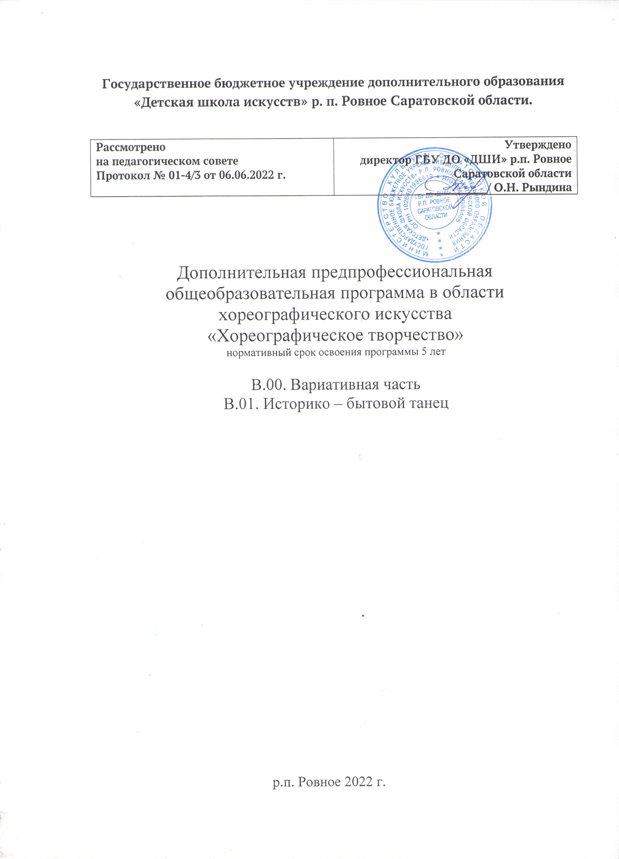

Государственное бюджетное учреждение дополнительного образования «Детская школа искусств» р. п. Ровное Саратовской области.

Рассмотрено  на педагогическом совете  Протокол № 01-4/3 от 06.06.2022 г. | Утверждено  директор ГБУ ДО «ДШИ» р.п. Ровное Саратовской области  __________/ О.Н. Рындина

Дополнительная предпрофессиональная
общеобразовательная программа в области хореографического искусства
«Хореографическое творчество»
нормативный срок освоения программы 5 лет

В.00. Вариативная часть
В.01. Историко – бытовой танец

р.п. Ровное 2022 г.

Разработчики:
Кожанова Людмила Владимировна - преподаватель отделения «Хореографическое творчество » ГБУ ДО «ДШИ» р.п. Ровное
Саратовской области.
___________

Батусова Вероника Павловна - преподаватель отделения «Хореографическое творчество » ГБУ ДО «ДШИ» р.п. Ровное
Саратовской области.
___________

Содержание

№ | Наименование раздела
1 | Пояснительная записка
2 | Содержание учебного предмета
3 | Требования к уровню подготовки обучающихся
4 | Формы и методы контроля, система оценок
5 | Методическое обеспечение учебного процесса
6 | Список литературы

- ПОЯСНИТЕЛЬНАЯ ЗАПИСКА.
Проблемы формирования культуры поведения современного человека чрезвычайно актуальны. Средствами хореографического искусства, в частности бального танца, можно формировать у детей культуру поведения и общения, прививать навыки вежливости, умения вести себя в обществе, быть подтянутым, элегантным, корректным. В основу программы вошли бытовые танцы ХVI-ХIХ веков, имеющие свои характерные особенности в музыке и танцевальной лексике, такие как полька, полонез, гавот, менуэт, вальс, бранль и другие танцы. С третьего года обучения (5 класс) начинается изучение бальных танцев: фигурный вальс, медленный вальс, вальс-гавот, вальс-мазурка, ча-ча-ча, самба и другие. Урок по историко-бытовому и бальному танцу строится из двух частей:
1. Изучение элементов.
2. Работа над танцевальными этюдами.
Содержание учебного предмета «Историко - бытовой танец» тесно связано с содержанием учебных предметов «История хореографического искусства», «Музыкальная литература», даёт преподавателю право на творческий подход ее осуществлению с учетом особенностей психологического и физического развития детей.
Срок реализации учебного предмета
Срок освоения программы для детей составляет:
5 лет – 8 -летнее образование- с 3 по 7 классы;

Объем учебного времени, предусмотренный учебным планом образовательного учреждения на реализацию предмета «Историко- бытовой танец

Вид учебной работы, учебной нагрузки | Классы  3-7 классы
Максимальная учебная нагрузка  (на весь период обучения) | 330
Количество часов на аудиторные занятия | 330
Общее количество часов на аудиторные занятия | 330

Форма проведения учебных аудиторных занятий: мелкогрупповая (от 4 до 10 человек), рекомендуемая продолжительность урока - 45 минут.
Мелкогрупповая форма позволяет преподавателю лучше узнать учеников, их возможности, трудоспособность, эмоционально - психологические особенности.
Цель и задачи учебного предмета «Историко – бытовой танец»
Цель: Развитие танцевально-исполнительских способностей учащихся на основе приобретенного ими комплекса знаний, умений, навыков, необходимых для исполнения танцевальных композиций, в соответствии с ФГТ, а также выявление наиболее одаренных детей в области хореографического исполнительства и подготовки их к дальнейшему поступлению в образовательные учреждения.
Задачи:
- развитие танцевальности, чувства позы, умение правильно распределять сценическую площадку;
- развитие музыкальности, координации движений;
- развитие чувства ансамбля (чувства партнерства), двигательно-танцевальных способностей, артистизма;
- Формирование общей культуры, художественно эстетического вкуса, раскрытия индивидуальности, понятия танцевальной этики;
- Овладение навыками музыкально – пластического интонирования;
- формирование у одаренных детей комплекса знаний, умений и навыков, позволяющих в дальнейшем осваивать профессиональные образовательные программы в области хореографического искусства.
Обоснование структуры учебного предмета
Обоснованием структуры программы являются ФГТ, отражающие все аспекты работы преподавателя с учеником.
Урок историко-бытового и бального танца рекомендуется проводить 1 раз в неделю по 2 академических часа .
При проведении урока целесообразно выдерживать структуру занятия в целом и соизмерять длительность отдельных частей; сохранять динамичность темпа занятия, живость подачи материала, деловую атмосферу
Формы и методы работы
Основной формой учебной работы является урок. Во время проведения урока возможна индивидуальная форма работы преподавателя с учащимися.
Основные методы работы:
- наглядный - практический качественный показ;
- словесный - объяснение, желательно образное.
Качество знаний, умений и практических навыков учащихся выявляются на контрольных уроках и зачётах.
При подготовке к уроку необходимо учитывать такие факторы, как:
- объём материала;
- степень его сложности;
- особенности класса, как исполнительского коллектива.
При составлении плана занятия предполагается детальная разработка каждой его части, где следует:
- определить новый материал для изучения, ввести его в различные комбинированные задания;
- наметить примеры (составить комбинации) для совершенствования накопленных знаний;
- определить музыкальный материал для каждой части занятия (размер и характер музыкального сопровождения, как к новым движениям, так и к закреплению пройденного материала).

II. СОДЕРЖАНИЕ УЧЕБНОГО ПРЕДМЕТА.

1, 2 год обучения
На первом и втором году обучения в задачи входят формирование умений определять характер музыки веселый, торжественный, спокойный, изящный, плавный, отрывистый; определять на слух польку, полонез, падеграс, бранль. Музыкально исполнять выученные движения и танцы; формирование умений грамотно исполнять программные движения и танцы: знать правила того или иного движения, его ритмическую раскладку; находить ошибки в исполнении других; формирование знаний о выразительности танца: музыка определяет характер танца, выразительность рук, лица, походки, позы - исполнительские средства выразительности; формирование умений выразительно исполнять движения, танцы: передавать в движениях польки - легкость и отрывистость, в полонезе – торжественность, величавость, в падеграсе – грациозность, в бранле - плавность, проявлять в движениях парного танца внимание друг к другу.
ПОЛЬКА:
- положение в парах;
- построение пар на сценической площадке;
- изучение основного хода- па польки;
- изучение подскоков, перескоков;
- изучение галопа;
- изучение поворотов в подскоках.
РУССКИЙ ЛИРИЧЕСКИЙ:
- положение в паре;
- построение пар на сценической площадке;
- изучение основного хода (переменный шаг);
- повороты.
ПАДЕГРАС:
- положение в парах;
- положение на сценической площадке;
- изучение бокового шага;
- изучение баланс - менуэт;
- сочетание шагов и шага- купе;
- поклон.
БРАНЛЬ:
- положение в парах;
- положение на сценической площадке;
- изучение основного хода;
- поклон.
ВАЛЬС:
- вальсовая дорожка;
- па балансе;
- вальсовый поворот.
СУДАРУШКА:
- положение в парах;
- положение на сценической площадке;
- изучение основного хода;

3 год обучения
В задачи третьего года обучения входит формирование знаний музыкального материала изучаемых эпох; формирование навыков грамотного исполнения программных движений их структуру и ритмическую раскладку, замечать ошибки в исполнении других; формирование умений: свободно и естественно держать корпус, голову в позах парного танца, естественно легко переводить руки. Передавать в фарандоле - легкость, четкость рисунка, в менуэте - торжественность, в мазурке - чистоту исполнения движения; расширяется представления о графическом рисунке танца.
БАРЫНЯ:
- положение в паре;
-- положение на сценической площадке;
- изучение основного хода (молоточки, тройной переменный шаг).
МЕНУЭТ (XVII век):
- положение в парах;
- положение на сценической площадке (первенство короля);
- основной шаг па-менуэт;
- второй шаг па-менуэт;
- па-менуэт вправо-влево;
- балансе;
- па – грав;
- баланс менуэт;
- реверанс в поклон XVII века.
СИБИРСКАЯ ПОЛЬКА:
- положение в парах;
- построение на сценической площадке;
- основной ход (шаг с каблука, подскоки).
ГАВОТ (XVIII век):
- положение в парах;
- положение на сценической площадке;
- па де буре;
- па глиссад:
- балансе - менуэт;
- антршакатр;
- поворот су теню;
- реверанс.
МАЗУРКА (XIX век):
- положение пар на сценической площадке;
- первый основной ход- па геля;
- второй основной ход- па курю;
- поворот на месте;
- хромой шаг;
- голубец;
- па купе;
- поклон XIX века.
4 год обучения
На четвертом году обучения в задачи входит изучение вальса во всех его вариантах. Формирование умений передавать в вальсе плавность. Знать правила выполнения движений, структуру и ритмическую раскладку, грамотно исполнять выученные движения, соблюдая синхронность в парах. Передавать элегантность в медленном - положение в паре; контрастность характера в вальсе-мазурке, торжественность в вальсе-гавоте - построение пар на сценической площадке; плавность в сочетании с четкостью и остротой - вальсовые повороты вправо-влево; па де буре.

ФИГУРНЫЙ ВАЛЬС:
- положение в паре;
- построение пар на сценической площадке;
- изучение основного хода (вальсовые повороты вправо-влево по III позиции);
- па - балансе (из стороны в сторону, вперед-назад);
- вальсовая дорожка;
- поклон.
МЕДЛЕННЫЙ ВАЛЬС:
- положение в паре;
- построение пар на сценической площадке;
- вальс по VI позиции (повороты вправо, повороты влево);
- закрытая перемена;
- открытая перемена;
- правый спин-поворот;
- синкопированное шассе;
- виске назад;
- поклон.
ПИЛЕ:
- положение в паре;
- построение пар на сценической площадке;
- основной ход (подскоки);
- вращение по кругу.
ВАЛЬС- МАЗУРКА:
- положение в паре;
- построение пар на сценической площадке;
- вальсовые повороты вправо-влево;
- па де буре;
- голубец;
- шаг глиссад;
- па балансе;
- простой ключ: поклон.
5 год обучения
В пятый год обучения в задачи входит формирование умения свободно ориентироваться в танцевальной музыке и анализировать ее; формирование навыков грамотно исполнять программные танцы (умение свободно координировать движение рук, ног, головы, корпуса, владеть сценической площадкой и ансамблевой техникой, музыкально и выразительно исполнять); знание исполнительских средств выразительности; умение анализировать исполнение танцев; умение передавать манеру исполнения танцев латиноамериканской группы.
ЧА-ЧА-ЧА:
- положение в паре;
- построение пар на сценической площадке;

III. ТРЕБОВАНИЯ К УРОВНЮ ПОДГОТОВКИ ОБУЧАЮЩИХСЯ.

- в конце каждой учебной четверти рекомендуется проводить контрольные (открытые) уроки;
- форма и содержание контрольного (открытого) урока определяется преподавателем;
- форма и содержание зачета определяется преподавателями на методическом совещании в начале учебного года;
- контрольный (открытый) урок, зачет должен выявить овладение как техникой, манерой исполнения, культурой общения, так и знания музыкального материала различных эпох, стилей, направлений, учащиеся показывают развернутые композиции танцев ХVI-ХIХ веков, а также бальные вальсовые композиции;
Уровень подготовки обучающихся является результатом освоения образовательной программы учебного предмета «Историко – бытовой танец», который определяется формированием комплекса знаний, умений и навыков, таких, как:
- формирование знаний о специфических особенностях танцевальных жанров, характере движений, метроритме, мелодии и аккомпанементе, структуре музыкальной пьесы;
- формирование умений различать на слух танцы по специфическим особенностям, определять характер танца и его частей, анализировать музыку с точки зрения темпа, характера, музыкального размера, выделять структуру музыкального произведения, отмечая смену частей и фраз, отсчитывать такты, прохлопывать наиболее типичную для танцевального жанра ритмическую фигуру, замечать ошибки музыкального плана в исполнении других;
- формирование умений свободно и естественно держать корпус, голову в позах парного танца, естественно и легко переводить руки, оценивать выразительность исполнения, координировать движения, ориентироваться в пространстве, на сценической площадке, умений ансамблевого исполнения;
- формирование понятий о танцевальном этикете.
Требования к музыкальному оформлению урока.
Историко-бытовой танец органически связан с музыкой. Без музыки немыслимы танцевальные композиции. В процессе учебной работы необходимо прививать учащимся умение слышать и понимать музыку. Нельзя допускать, чтобы музыкальное сопровождение являлось «фоном» урока, т.к. это приводит к безразличию музыкального восприятия. Правильно подобранная музыка должна помогать осваивать хореографический материал, соответствуя его характеру, ритмическому рисунку, темпу.

IV. ФОРМЫ И МЕТОДЫ КОНТРОЛЯ, СИСТЕМА ОЦЕНОК.

- Аттестация: цели, виды, форма, содержание
Оценка качества реализации программы "историко-бытовой танец" включает в себя текущий контроль успеваемости, промежуточную аттестацию обучающихся.
Успеваемость учащихся проверяется на различных выступлениях: академических и тематических концертах, конкурсах, просмотрах и т.д.
Текущий контроль успеваемости обучающихся проводится в счет аудиторного времени, предусмотренного на учебный предмет.
Промежуточная аттестация проводится в форме контрольных уроков, зачетов и экзаменов. Контрольные уроки, зачеты и экзамены могут проходить в виде просмотра концертных номеров, концертов, исполнения концертных программ.
Контрольные уроки и зачеты в рамках промежуточной аттестации проводятся на завершающих полугодие учебных занятиях в счет аудиторного времени, предусмотренного на учебный предмет.
2.Критерии оценок
Для аттестации обучающихся создаются фонды оценочных средств, которые включают в себя методы контроля, позволяющие оценить приобретенные знания, умения и навыки.
По итогам исполнения программы на просмотре, концерте, конкурсе выставляется оценка по пятибалльной шкале:
Оценка | Критерии оценивания выступления
5 («отлично») | технически качественное и художественно осмысленное исполнение, отвечающее всем требованиям на данном этапе обучения;
4 («хорошо») | отметка отражает грамотное исполнение с небольшими недочетами (как в техническом плане, так и в художественном)

Основные виды контроля успеваемости
-текущий контроль;
-итоговая аттестация.
Текущий контроль осуществляется регулярно преподавателем. Оценки выставляются в журнал и дневник учащегося.
Контрольные уроки в конце каждой четверти, классный концерт один раз в год.
Итоговая аттестация – зачет – в конце 7 класса при 8-летнем обучении. Он определяет уровень, качество владения полным комплексом учебных задач в рамках представленной концертной программы. На зачете выставляется оценка, фиксируемая в учебной документации и в свидетельстве об окончании школы.

V. МЕТОДИЧЕСКОЕ ОБЕСПЕЧЕНИЕ УЧЕБНОГО ПРОЦЕССА.

Методические рекомендации преподавателям
Все теоретические сведения должны быть тесно связаны с музыкально-слуховым опытом обучающихся, с практическими навыками и направлены на воспитание музыкального мышления, осознанного отношения к музыкально-танцевальному искусству.
Методику работы по программе должны определять возрастные особенности обучающихся. Обучение должно носить эмоционально-образный характер. Педагог должен воспитывать самостоятельность детей, формировать интерес к музыке, танцу, развивать навыки практического использования полученных знаний и умений
VI. СПИСОК МЕТОДИЧЕСКОЙ ЛИТЕРАТУРЫ
1. Васильева – Рождественская «Историко-бытовой танец». «Искусство» М. 1987.
2. Стригонева В.М., Уральская В.И. «Современный бальный танец», М. «Просвещение», 1977.
3. Степанова Л. Новые бальные танцы. «Советская Россия», М. 1973.
4. Иваневский Н.П «Бальный танец XVI - XIX веков», М.-Л. «Искусство», 1948 г.
5. Журнал «Балет» № 1-2, 1995 г., стр. 62-64, «Современный Джаз - танец в Европе».
6. Боттомер П. Учимся танцевать. – М., 2001.
7. И. Воронина. Историко-бытовой танец. – М., 1980.
8. В.Ю. Никитин. Джаз-модерн танец. – М., 1998.
9. Пуртова Т., Беликова А, Кветная О. «Учите детей танцевать». 2003.

